ورقة عمل رقم ( 4 ) / الاحماض و القواعد

الكيمياء

التاسع

- 11 - 2025

الهدف: تحديد خصائص الاحماض و القواعد – توضح مفهوم الرقم الهيدروجيني - تكتب معادلات كيميائية للتفاعلات الكيميائية في الاحماض و القواعد
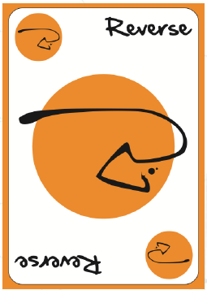
السؤال الاول :
اكتبي خاصية الحامض التي تتوافق مع ما يلي:
1. يمنع تذوق الاحماض الصناعية في المختبر .
2. يمنع لمس الاحماض الصناعية في المختبر.
4. يحتوي اللبن حمض اللاكتيك و يمكن تصنيع حمض الكبريتيك في المختبر.
5. HA + H2O H⁺_{(aq)} + A⁻_{(aq)}

6. HA + H2O H⁺_{(aq)} + A⁻_{(aq)}

7.
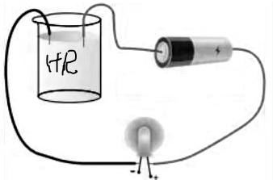

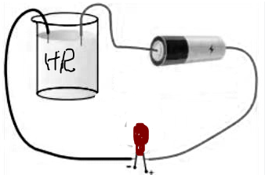

99
8.

9. محلول ( CO2) يحول تباع الشمس للون الاحمر.

10. H₂SO₄ + Na Na₂SO₄ + H₂

11. H₂CO₃ + Na Na₂CO₃ + H₂

السؤال الثاني :
أ. اكتبي خاصية القاعدة التي تتوافق مع ما يلي:
1. يمنع تذوق القواعد في المختبر .
2. يمنع لمس االقواعد الصناعية في المختبر.
3. لا يكون اكسيد الالمنيوم محلول قلوي مع انه يتفاعل مع الاحماض
4. يذوب اكسيد الصوديوم في الماء و يتفاعل مع حمض الهيدروكلورك
5. NaOH + H2O Na⁺_{(aq)} + OH⁻_{(aq)}

6. N₂H₄ + H₂O N₂H₅⁺_{(aq)} + OH⁻_{(aq)}

7. علما ان الوعاء يحتوي محلول قلوي
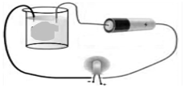

8. علما ان الوعاء يحتوي محلول قلوي
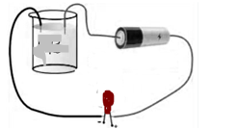

99

9. محلول ( CaO) يحول تباع الشمس للون الازرق.

ب. اكتبر اسم الحمض الذي تكونه الاكاسيد التالية
1. اكسيد الكربون ..............................
2. اكسيد الكبريت ..............................
3.اكسيد النتروجين ...........................
4. اكسيد الفسفور..............................

السؤال الثالث :
أ.اعتمدي على الجدول للاجابة عما يلي
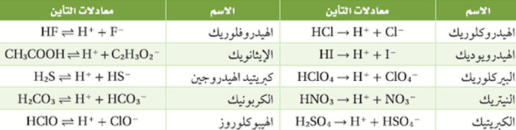
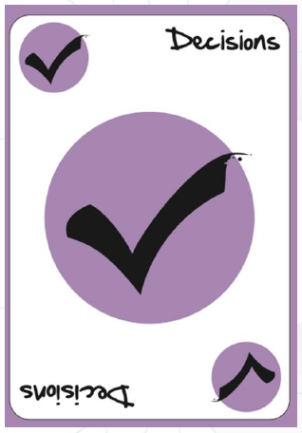
1. اي المركبات تمثل احماض قوية و ايها احماض ضعيفة – اعط دليل من الجدول؟

2. استنتجي –كيف يمكن بالمختبر التمييز بين حمض قوي و اخر ضعيف ؟

ب. الجدول يمثل مجموعة محاليل و قيمة الرقم الهيدروجيني
رمز المحلول | A | B | C | D | E | F | G
PH | 11 | 3 | 7 | 5 | 13 | 9 | 1

1. صنفي المحاليل الى حمضية و قاعدية و متعادلة.

2. اي الحموض هو الاضعف واي الحموض هو الاقوى .

3. اي القواعد هو الاضعف و ايها الاقوى.

4. اي الرموز يمثل الماء المقطر؟

5. اي المحاليل ( B-C-D-F) يوصل التيار الكهربائي بشكل اكبر ؟

ج. اكتبي معادلات تأين المواد التالية
1. حمض الكبريتيك
2. ايثانويك
3. الامونيا
د. اكملي خريطة المقارنة للمقارنة بين الاكاسيد ( SO₂ ) و ( Li₂O)
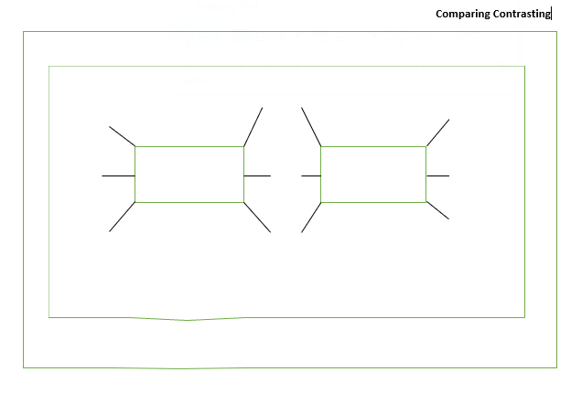
السؤال الرابع:-
لديك المعادلات الكيميائية التالية اعتمدي عليها للإجابة عما يلي:-
1. HCl + NaOH NaCl + H2O
2. HCOOH + LiOH HCOOLi + H2O
3. NH3 + HCl NH4Cl
1.ماذا تسمى هذه المعادلات ؟

2.صنفي الاملاح الناتجة ؟

3.اكتبي المعادلة الايونية للمعادلات الثلاث – ثم اكتبي المعادلة الايونية النهائية لكل منها – حددي الايونات المتفرجة.
1. المعادلة الأولى

2. المعادلة الثانية

3. المعادلة الثالثة
السؤال الخامس :
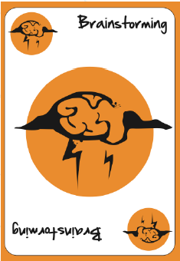
- اكتبي اكبر عدد من الطرق لتحضير ملح كلوريد البوتاسيوم ( KCl) – بالمعادلات .

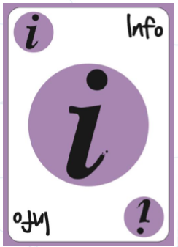
- اذكري مؤشرات حدوث التفاعلات الكيميائية.

مع امنياتي لكن بالتفوق دائما
قسم العلوم

